Nous passons entre 16 à 22 heures par jour à l’intérieur. L’air que nous y respirons est souvent de mauvaise qualité. Les sources de pollution sont variées : peintures, produits d’entretien, allergènes, ameublements,…Cette pollution peut avoir des effets sur la santé (allergies, asthme, nausées, maux de tête,…). Nous pouvons tous agir au quotidien pour limiter cette pollution. Aérer permet de diluer les polluants mais pas de les éliminer, il est donc important de réduire les émissions de polluants.

**Les produits de base pour un ménage écologique**

**Le vinaigre :** Conservateur, dégraissant, désodorisant, détartrant, antiseptique, désinfectant, antiparasites, antifongique

**Le bicarbonate de soude**: Neutralise les acides et les odeurs, nettoyant, adoucisseur d'eau

**Les cristaux de soude**: Nettoyage de l'émail (baignoire, vasque de WC, lavabo,...), lessive, débouchage plomberie (bouchon organique seulement), nettoyage sol et en général (contre la graisse)

**Le savon noir** : Dégraissant, détachant, fait briller, nourrit et protège les surfaces (linos, carrelages, marbre)

**Le savon de Marseille**: Idéal pour le linge et antiseptique

**Le sel** : Détache, décape, désodorise, absorbe, antigel

**L’huile d’olive** : Nourrit et fait briller les meubles en bois

**Le jus de citron** : Décolore, ravive l’émail, désodorise, détartre

**Les cendres** : Dégraissent, absorbent, nettoient

**Le nettoyage vapeur :** Nettoyage sans utilisation de détergent



**AIR INTERIEUR : sources de pollution et solutions !**

**Recette d’un nettoyant multi-usage** (1 litre)

- 1litre d’eau chaude (c’est plus facile avec un entonnoir).

- 1 cuillères à soupe de bicarbonate de soude, bien mélanger.

- 1 cuillère à soupe de vinaigre blanc

- 2 cuillères à café de jus de citron.

- 1 cuillère à soupe de savon noir

Bien secouer avant chaque utilisation !

**Pour en savoir plus**

Observatoire Qualité de l’air intérieur : <http://www.oqai.fr/>

CPIE Pays d’Aix : <http://www.cpie-paysdaix.com/> rubrique télécharger – édition CPIE





**Pour une bonne qualité de l’air chez soi :**

Ne pas arrêter les VMC

**VENTILER**

Deux fois par jour pendant 10 minutes

**AERER**

**Limiter les sources de pollution**

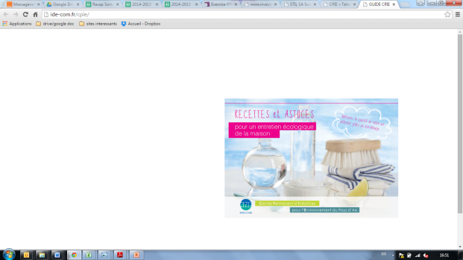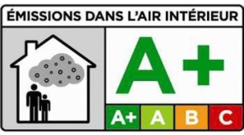

Choix des produits d’entretien, de bricolage et de décoration

**Feu de cheminée :** monoxyde de carbone, poussière benzène,…

**Air extérieur :** particules, benzène

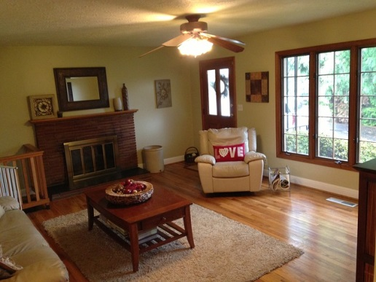

**Cuisson :** COV, fumées, humidité, formaldéhyde

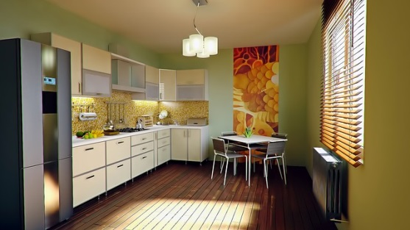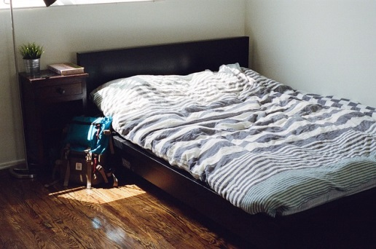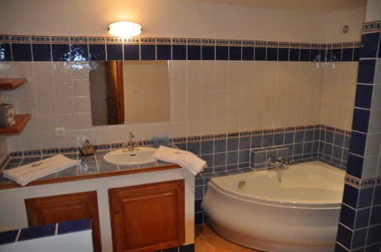

**Isolants :** COV, formaldéhyde, fibres

**Produits d’entretien et de bricolage:** COV, formaldéhyde

**Moquette/tapis:** acariens, allergènes et formaldéhyde

**Le tabac :** monoxyde de carbone, benzène, poussière, formaldéhyde, COV,…

**Les Animaux**: allergènes, acariens et humidité

**Literie/rideaux** : acariens, allergènes

**Point d’eau et toilette** : humidité, moisissures et COV

**Le mobilier :** COV, benzène et formaldéhyde